تنظیمات اضافی "Detail View"
قریبا...
Additional Settings of “Detail View”
Zusätzliche Einstellungen von “Detail View”
. Ajustes adicionales de la "Vista detallada"
Bientôt disponible

گزینه‌ی "Continue last State Amplitude"
قریبا...
“Continue Last State Amplitude” Option:
Die Option “Continue Last State Amplitude”
. Opción "Continuar la amplitud del último estado":
Bientôt disponible
این گزینه در "State"های بعد از "State Type: Step Ramp" در پنجره "Detail View" ظاهر می‌شود. با زدن تیک این گزینه مقادیر ولتاژ یا جریان "State" جاری از ادامه مقدار نهایی "State" قبل تزریق می‌شود. کاربرد این گزینه در اندازه‌گیری زمان تریپ رله یا تست "Pickup Drop off" در رله‌ها می‌باشد. برای مثال در تست "Pickup Drop off" یک "State" از نوع "Step Ramp" افزایشی ایجاد شده که سه فاز جریان 2 آمپر تا مقدار 4 آمپر با پله های 0.2 آمپر افزایش می‌یابد و شرط "Trigger" دریافت سیگنال "Pickup" تعریف می‌شود. توجه کنید که "Binary Input 2" برای دریافت سیگنال "Pickup" تعریف شده است.
قریبا...
This option appears in the “States” after “State Type: Step Ramp” in “Detail View” window. By checking this option, the current or voltage value of the current State is injected from where the previous “State”
is finished. This option is used to measure the relay trip time or “Pickup Drop off” test in relays. For example, in “Pickup Drop off” test an increasing “Step Ramp State” is created where three-phases 2amps to 4amps current increases with 0.2amp steps and “Trigger” condition for reception of “Pickup” signal is specified. Note that “Binary Input 2” is specified for “Pickup” signal reception.
Diese Option wird in Zuständen nach „State Type: Step Ramp“ im Fenster „Detail View“ angezeigt. Durch Aktivieren dieser Option werden die Strom- oder Spannungswerte des aktuellen Zustands aus dem Wert für die Fortsetzung des vorherigen Zustands injiziert. Diese Option wird verwendet, um die Auslösezeit des Relais oder die Prüfung der Anregung bis Rückfall in Relais zu messen. Beispielsweise wird bei der Prüfung der Anregung bis Rückfall ein Zustand von Typ ansteigender „Step Ramp“ erzeugt, bei dem der Dreiphasenwechselstrom 2 bis 4 Ampere in Schritten von 0.2 Ampere ansteigt und der Zustand „Trigger“ des "Pickup"-Signalempfangs angegeben wird. Beachten Sie, dass "Binary Input 2" für den Signalempfang "Pickup" angegeben ist.
. Esta opción aparece en los "Estados" después de "Tipo de Estado": Rampa de paso" en la ventana "Vista detallada". Al marcar esta opción, se inyecta el valor de corriente o voltaje del Estado actual desde donde el "Estado" anterior estaba terminado. Esta opción se utiliza para medir el tiempo de disparo del relé o la prueba de "Recoger y dejar" en los relés. Por ejemplo, en la prueba "Pickup Drop off" se crea un "Estado de rampa de pasos" creciente donde la corriente trifásica de 2 a 4 amperios aumenta con pasos de 0,2 amperios y se especifica la condición de "Disparo" de la recepción de la señal de "Pickup". Observe que se especifica "Entrada binaria 2" para la recepción de la señal de "Recogida".
Bientôt disponible
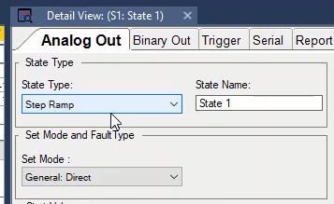
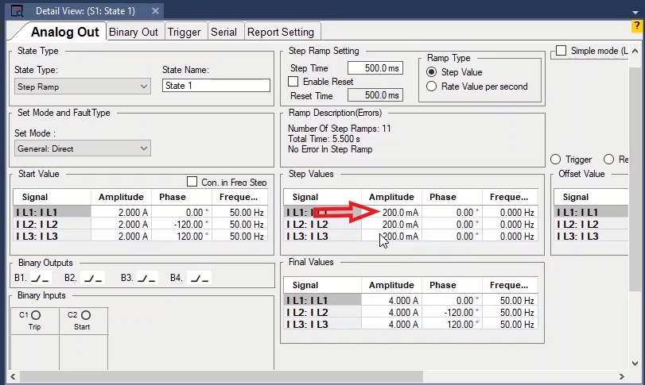
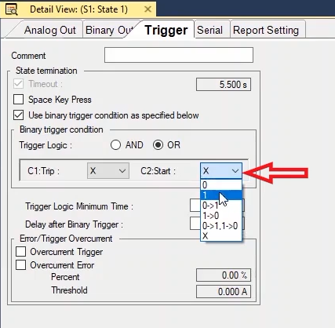
"State" دوم از نوع "Step Ramp" کاهشی تعریف شده که سه فاز جریان از 4 آمپر تا 2 آمپر با پله های 0.2 آمپر کاهش می‌یابد و شرط "Trigger" آن "Drop" کردن رله(1->0) تعریف می‌شود. پس از اجرای تست می‌بینید که پس از دریافت کناکت "Pickup"، "State" دوم از 4 آمپر شروع به کاهش می‌کند تا رله "Drop" کند. اما اگر تیک گزینه "Continue Last State Amplitude" را در "State2" بزنید و تست را اجرا کنید پس از دریافت سیگنال "Pickup"، جریان در "State" دوم از همان نقطه‌ای که رله "Pickup" کرده شروع به کاهش جریان می‌کند تا رله "Drop" کند.
قریبا...
The second “State” is a decreasing “Step Ramp” where three-phases 4amps to 2amps current decreases with 0.2amp steps and “Trigger” condition of “Dropping” the relay (1->0) is specified. After performing the test, you can see that after receiving the “Pickup” contact, the second “State” starts decreasing from 4amps until the relay “Drops”. But if you check the “Continue Last State Amplitude” option in “State2” and perform the test, after receiving the “Pickup” signal, the current in the second “State” starts decreasing from where the relay performed the “Pickup” and keeps doing so until the relay performs the “Drop”.
Der zweite Zustand ist eine abnehmende „Step Ramp“, bei der der Strom der dreiphasigen 4 Ampere bis 2 Ampere mit 0.2 Ampere Schritten und der Bedingung des Auslösers wird "Dropping" das Relais (1->0) angegeben. Nach dem Test können Sie sehen, dass nach dem Empfang des "Pickup"-Kontakts der zweite Zustand von 4 Ampere bis zum Relais "Drops" abnimmt. Wenn Sie jedoch die Option „Continue Last State Amplitude“ in „State2“ aktivieren und den Test durchführen, beginnt der Strom im zweiten Zustand nach dem Empfang der Anregemeldung von dem Punkt an abzunehmen, an dem das Relais die Anregung durchgeführt hat, und sinkt weiter, bis das Relais den Rückfall durchführt.
. El segundo "Estado" es una "Rampa de pasos" decreciente en la que la corriente trifásica de 4 a 2 amperios disminuye con pasos de 0,2 amperios y se especifica la condición de "Disparo" del relé (1->0). Después de realizar la prueba, se puede ver que después de recibir el contacto "Pickup", el segundo "Estado" comienza a disminuir desde 4amps hasta el relé "Drops". Pero si marca la opción "Continuar la amplitud del último estado" en el "Estado2" y realiza la prueba, después de recibir la señal de "Pickup", la corriente en el segundo "Estado" comienza a disminuir desde donde el relé realizó el "Pickup" y sigue haciéndolo hasta que el relé realiza el "Drop".
Bientôt disponible
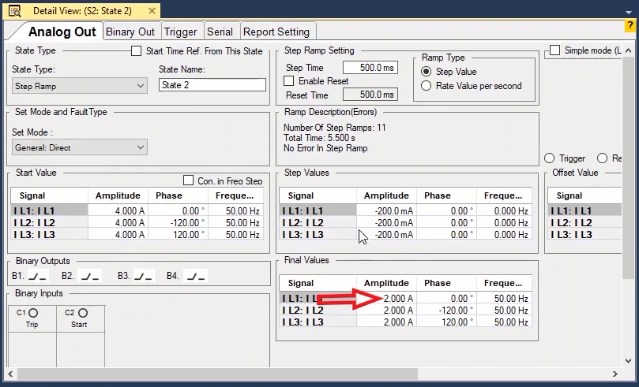
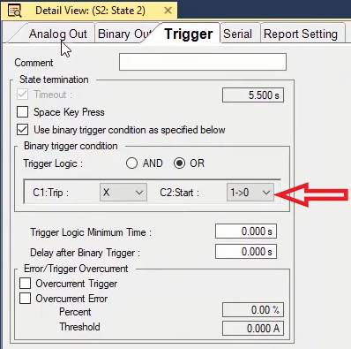
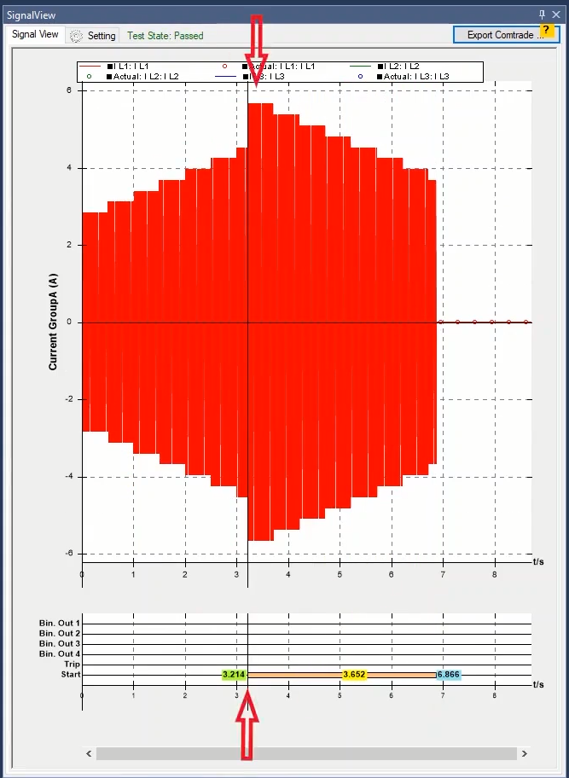
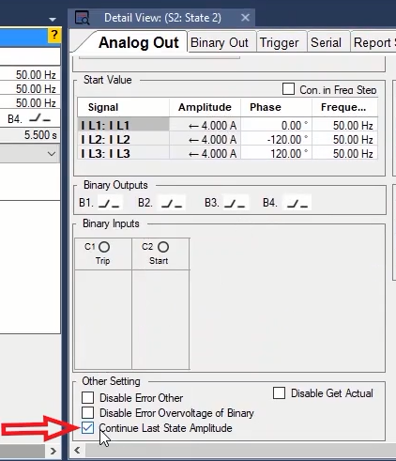

گزینه‌ی "Disable Get Actual"
قریبا...
“Disable Get Actual” Option
Die Option “Disable Get Actual”
. "Deshabilitar la opción "Actualizar":
Bientôt disponible
اگر در پنجره "Hardware Configuration" تیک گزینه "Show Actual Value" را بزنید، گزینه "Disable Get Actual" در پنجره "Detail View" نمایش داده می‌شود. با زدن تیک این گزینه مقدار واقعی جریان یا ولتاژ در آن "State" نمایش داده نمی‌شود. فرض کنید با داشتن دو "State" اگر زمان تزریق در یک "State" بسیار طولانی باشد و نخواهید مقدار واقعی را مشاهده کنید، با زدن تیک گزینه "Disable Get Actual" در پنجره "Detail View" مقادیر واقعی در آن "State" نمایش داده نمی‌شوند.
قریبا...
If you check the “Show Actual Value” option in “Hardware Configuration” window, the “Disable Get Actual” option appears in “Detail View” window. By checking this option, the actual current or voltage value will not be displayed in that “State”. If there are two “States” and the injection time in a “State” is too long and you do not want to view the actual value, by checking the “Disable Get Actual” option in “Detail View” window, the actual value will not be displayed in that “State”.
Wenn Sie die Option „Show Actual Value“ im Fenster „Hardware Configuration“ markieren, erscheint die Option „Disable Get Actual“ im Fenster „Detail View“. Wenn Sie diese Option aktivieren, wird der tatsächliche Strom- oder Spannungswert nicht in diesem Zustand angezeigt. Wenn es zwei Zustände gibt und die Injektion in einen Zustand zu lange dauert und Sie den tatsächlichen Wert nicht sehen möchten, wird der tatsächliche Wert in diesem Zustand nicht angezeigt, wenn Sie die Option „Disable Get Actual“ im Fenster „Detail View“ aktivieren.
. Si marca la opción "Show Actual Value" en la ventana "Hardware Configuration", la opción "Disable Get Actual" aparece en la ventana "Detail View". Al marcar esta opción, el valor actual o de voltaje no se mostrará en ese "Estado". Si hay dos "Estados" y la inyección en un "Estado" está tardando demasiado y no quiere ver el valor real, al marcar la opción "Disable Get Actual" en la ventana "Detail View", el valor real no se mostrará en ese "Estado".
Bientôt disponible
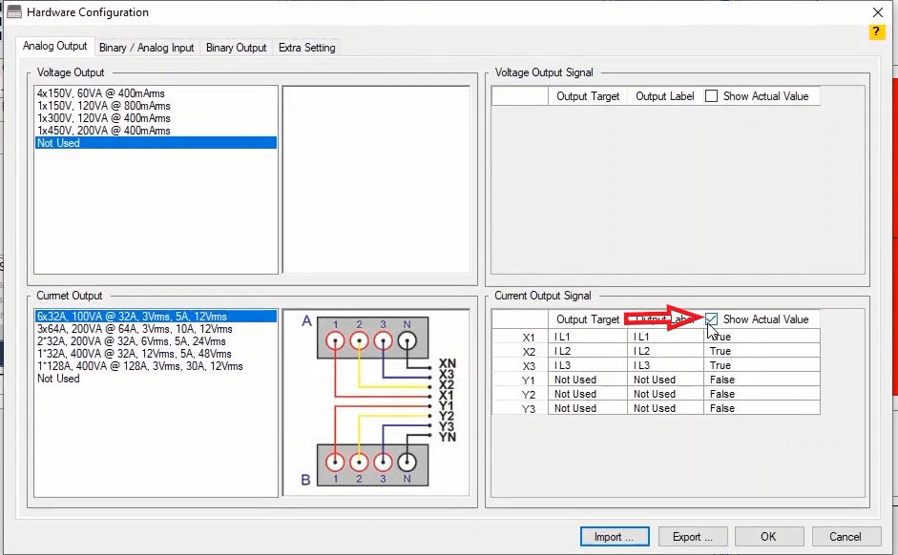
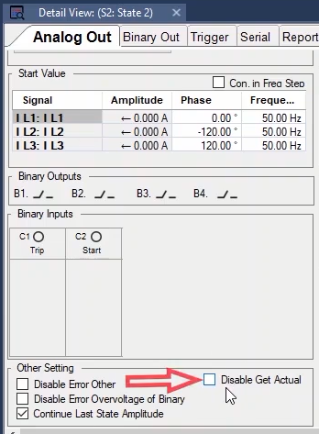

گزینه‌ی "Disable Relay"
قریبا...
“Disable Relay” option
Die Option “Disable Relay”
. Opción "Deshabilitar Relevo":
Bientôt disponible
در پشت هر کدام از خروجی‌های ولتاژی یا جریانی دستگاه رله‌های تعبیه شده است که بخش "Amplifier" داخل دستگاه را از پنل جلو جدا می‌کند. در هنگام اجرای تست ابتدا این رله‌ها وصل شده و سپس ولتاژ یا جریان از خروجی‌های دستگاه تزریق می‌شود. در پنجره "Detail View"، بخش "Disable Relay" با زدن تیک هر کدام از گزینه‌های موجود در لیست می‌توان رله‌ی مربوط به آن خروجی را غیرفعال کرد. با این کار پس از اجرای تست می‌بینید که مقدار خروجی واقعی از پورت موردنظر صفر می‌باشد. این گزینه در تست‌هایی مانند تقسیم شار مغناطیسی در ترانسفورماتور کاربرد دارد چرا که به کمک این گزینه می‌توان حالت‌های مختلف مدارباز بودن دوسر سیم پیچ را به صورت اتوماتیک برای تست ایجاد کرد.
قریبا...
In the back of every voltage or current output of the device there are relays which separate the “Amplifier” section of the inside of the device from the front panel. Before performing the test these relays must be connected and then the voltage or current is injected from the outputs of the device. In “Disable Relay” section in “Detail View” window, by checking any of the options available in the list, it is possible to disable the relay related to that output and then after performing the test you can see that the actual output value of the intended port equals zero. This option is used in tests such as magnetic flux division in transformer because by using this option, it is possible to create different modes of open circuit of coils for the test automatically.
Auf der Rückseite jedes Spannungs- oder Stromausgangs des Geräts befinden sich Relais, die den Abschnitt „Amplifier“ im Inneren des Geräts von der Frontplatte trennen. Vor der Durchführung des Tests müssen diese Relais angeschlossen werden, und dann wird die Spannung oder der Strom von den Ausgängen des Geräts eingespeist. Im Abschnitt „Disable Relay“ im Fenster „Detail View“ zu deaktivieren, indem Sie eine der in der Liste verfügbaren Optionen überprüfen, und nach dem Test können Sie sehen, dass der tatsächliche Ausgabewert des beabsichtigten Ports gleich Null ist. Diese Option wird in Tests wie der magnetischen Flussteilung im Transformator verwendet, da es durch die Verwendung einer dieser Optionen möglich ist, verschiedene Modi zu erstellen, wenn die beiden Enden der Spule automatisch offen sind.
. En la parte posterior de cada salida de voltaje o corriente del dispositivo hay relés que separan la sección "Amplificador" del interior del dispositivo del panel frontal. Antes de realizar la prueba estos relés deben ser conectados y luego el voltaje o la corriente se inyecta desde las salidas del dispositivo. En la sección "Disable Relay" de la ventana "Detail View", al marcar cualquiera de las opciones disponibles en la lista, es posible deshabilitar el relé relacionado con esa salida y luego, después de realizar la prueba, se puede ver que el valor real de la salida del puerto previsto es igual a cero. Esta opción se utiliza en pruebas como la división del flujo magnético en el transformador porque al utilizar una de estas opciones, es posible crear diferentes modos de cuando los dos extremos de la bobina se abren automáticamente.
Bientôt disponible
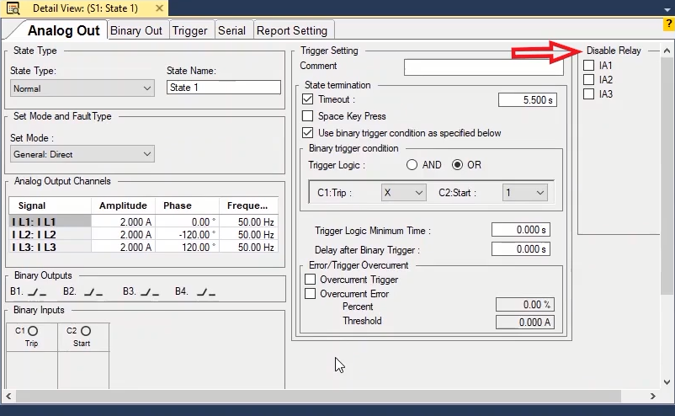
برای انجام تست‌هایی مثل تست مقاومت سیم‌بندی ترانس به دلیل نیاز به زمان طولانی جهت شارژ سلف ترانس، جریان از صفر شروع به افزایش می‌کند که در این مدت به دلیل اختلاف جریان تنظیمی و جریان واقعی تزریقی توسط دستگاه، "Error Other" وجود خواهد داشت. به همین دلیل به منظور عملی کردن تست لازم است که "Error Other" غیرفعال شود تا تست ادامه پیدا کند. همچنین در این تست به دلیل اینکه ممکن است پیک‌های ولتاژی بزرگی برای لحظات کوتاه ایجاد شود، به منظور جلوگیری از توقف تست باید ارور "Overvoltage" باینری غیرفعال شود.
قریبا...
To perform tests such as transformer wiring resistance test which needs a long time to charge the winding of the transformer, the current starts increasing from zero and during this time, because of the difference between the specified current and the actual current injected by the device, there is error Other. So to make the test practical it is necessary to disable the error “Other” so that the test can continue. Also, in this test, it is possible that huge voltage peaks occur momentarily; therefore to avoid stopping the test, the “Overvoltage” error of the binary needs to be disabled as well.
Um Tests wie transformatorverdrahtungswiderstandstest durchzuführen, der eine lange Zeit benötigt, um die Wicklung des Transformators aufzuladen, beginnt der Strom von Null zu steigen und während dieser Zeit, aufgrund der Differenz zwischen dem angegebenen Strom und dem tatsächlichen Strom, der vom Gerät injiziert wird, gibt es Fehler Andere. Um den Test praktisch zu machen, ist es notwendig, den Fehler "Other" zu deaktivieren, damit der Test fortgesetzt werden kann. Auch in diesem Test ist es möglich, dass große Spannungsspitzen momentan auftreten; Um das Beenden des Tests zu vermeiden, muss daher auch der Fehler "Overvoltage" der Binärdatei deaktiviert werden.
Para realizar pruebas como la de la resistencia del cableado del transformador, que necesita mucho tiempo para cargar el devanado del transformador, la corriente empieza a aumentar desde cero y durante este tiempo, debido a la diferencia entre la corriente especificada y la corriente real inyectada por el dispositivo, se produce el error "Other". Por lo tanto, para que la prueba sea práctica, es necesario desactivar el error "Otros" para que la prueba pueda continuar. Además, en esta prueba es posible que se produzcan momentáneamente enormes picos de tensión; por lo tanto, para evitar que se detenga la prueba, es necesario desactivar también el error "Sobretensión" del binario.
Bientôt disponible
آخرین گزینه در این صفحه "Start Time Ref. From This State" است. برای درک کارایی این گزینه فرض کنید دو State وجود دارد که "State" اول 330 میلی ثانیه و "State" دوم 35 میلی ثانیه است. در حالت عادی "State" دوم در ادامه "State" اول بوده و سیگنال پیوسته خواهد بود. اگر در این مثال در "Signal View" روی مرز دو "State" زوم کنید. پیوستگی سیگنال را می‌بینید. در این حالت مرجع زمانی برای تعیین فاز سیگنال‌ها "State" اول می‌باشد. به همین دلیل با وجود اینکه در "State" دوم فاز جریان "Il1" صفر است، ولی سیگنال ان از فاز صفر شروع نشده. حالا اگر تیک گزینه "Start Time Ref. From This State" را بزنید می‌بینید که رفرنس زمانی "State" دوم تغییر کرده و از آغاز همین "State" در نظر گرفته شده است.
قریبا...
The last option on this page is “Start Time Ref. From This State”. To better understand the function of this option, suppose that there are two “States” and the first one is “330” milliseconds while the second is “35” milliseconds. Normally, the first “State” is followed by the second “State” and the signal is continuous. In this example, if you zoom on the border of the two “States” in “Signal View”, you can view the continuity of the signal. In this case, the time reference to determine the phase of the signals is the first “State”. This is why even though in the second “State” the “Il1” current phase is zero, its signal does not begin from zero. Now, by checking “Start Time Ref. From This State” option, you can see that the time reference of the second “State” is changed and considered from the beginning of this “State”.
Die letzte Option auf dieser Seite ist "Start Time Ref. From This State". Um die Funktion dieser Option besser zu verstehen, nehmen Sie an, dass es zwei Zustände und der erste "330" Millisekunden ist, während der zweite "35" Millisekunden ist. Normalerweise folgt auf den ersten Zustand der zweite Zustand und das Signal ist kontinuierlich. Wenn Sie in diesem Beispiel den Rand der beiden Zustände in der "Signal view" vergrößern, können Sie die Kontinuität des Signals anzeigen. In diesem Fall ist der Zeitbezug zur Bestimmung der Phase der Signale der erste Zustand. Deshalb ist die aktuelle Phase "Il1" im zweiten Zustand gleich Null, aber ihr Signal beginnt nicht bei Null. Aktivieren Sie nun "Start Time Ref. From This State", dass die Zeitreferenz des zweiten Zustands geändert und vom Anfang dieses Zustands betrachtet wird.
La última opción de esta página es "Hora de inicio Ref. Desde este estado". Para entender mejor la función de esta opción, suponga que hay dos "Estados" y que el primero es de "330" milisegundos mientras que el segundo es de "35" milisegundos. Normalmente, al primer "Estado" le sigue el segundo "Estado" y la señal es continua. En este ejemplo, si se hace un zoom sobre el borde de los dos "Estados" en la "Vista de la señal", se puede ver la continuidad de la señal. En este caso, la referencia temporal para determinar la fase de las señales es el primer "Estado". Por eso, aunque en el segundo "Estado" la fase de la corriente "Il1" sea cero, su señal no parte de cero. Ahora, marcando la opción "Start Time Ref. Desde este Estado", puede ver que la referencia temporal del segundo "Estado" se cambia y se considera desde el inicio de este "Estado".
Bientôt disponible

